2018年湖南省高校教师岗前培训网上报名流程
岗前培训报名流程（图）
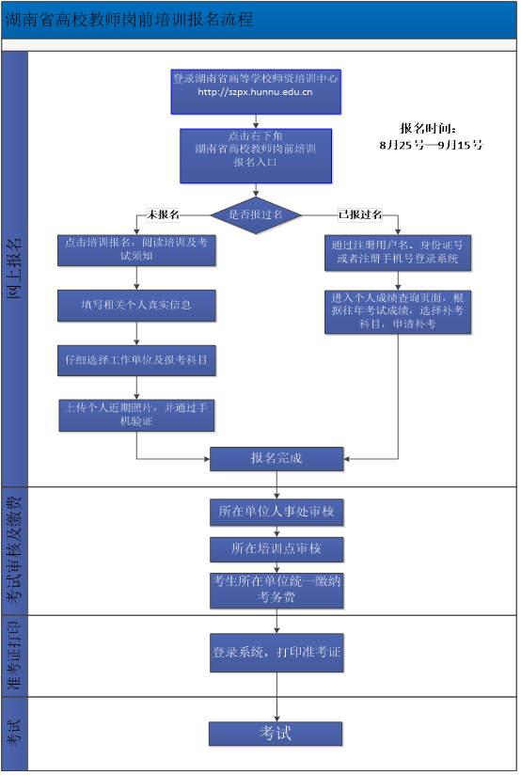
岗前培训报名流程（文字详解）
1、登录湖南省高等学校师资培训中心官网 地址：http://szpx.hunnu.edu.cn 。
2、点击右下角红色图标， 湖南省高校教师岗前培训报名入口，进入岗前培训信息化系统。
3、首次注册报名，点击登录框左下角培训报名。已有账号的直接依据账号密码登录；账号为身份证号码、注册手机号或者注册登录名。如果不记得密码，可以点击忘记密码进行找回。
4、首次注册报名考生，根据系统相关流程进行注册，仔细阅读培训须知和考试须知，注册信息务必填写个人真实信息。个人信息填写完毕后，仔细选择工作单位、报考科目、学历，确定无误再提交，系统暂时不提供修改功能。报考科目默认为五门全考，如果考生首次注册且为补考者，请仔细勾选对应补考科目。
5、按照要求上传个人近期照片，上传照片要求：本人近期免冠2寸(35×45mm)正面电子证件照片(蓝底证件照，jpg或者png格式，20KB以下)。对不符合规格的数码照片建议用图像处理软件另存为符合要求的照片。
6、获取手机验证码进行验证，完成注册报名。
7、往年已注册的考生，凭借考生身份证号码、注册手机号或者注册登录名及密码可直接登录系统。点击成绩查询，根据往年科目成绩，选择相应未通过的考试科目，进行申请补考。
8、考生如果报考信息有误，请于报名结束前，登录网上系统修改个人信息。
温馨提示：
一、报名入口
湖南省高等学校师资培训中心，地址：http://szpx.hunnu.edu.cn
二、报名时间
湖南省高校教师岗前培训网上报名时间为8月25号-9月15号。
三、岗前培训
一般为各自学校指定的培训点。
四、参加考试
考试时间一般在十一月初，考生凭借网上系统打印准考证，携带本人身份证参加考试。
五、注意事项
1、如果注册报名中出现网页显示问题或者短信验证问题，请在系统登录页面，点击“推荐使用谷歌浏览器”，下载谷歌浏览器进行注册报名。
2、报名时，请仔细选择相关报考科目，报名老师牢记自己的用户名、所填手机号及密码，根据时间通知可以登录系统打印准考证，考试完成之后根据通知查询考试成绩。
3、若有报名技术问题，请咨询QQ：346270915。

